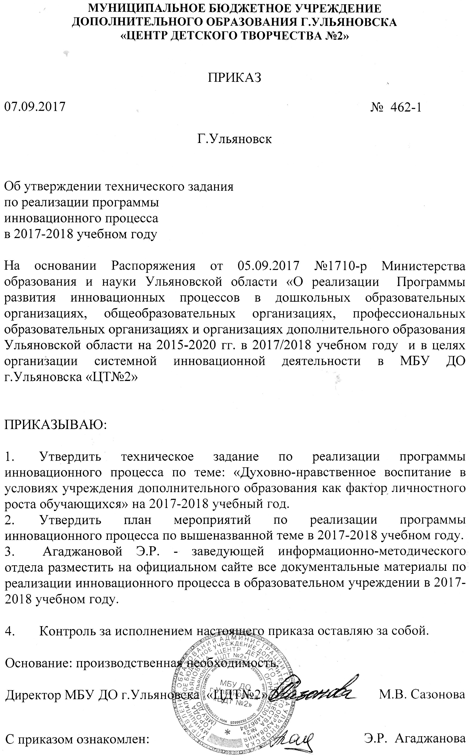
Приложение
Приказ №462-1 от 07.09.2017

План деятельности МБУ ДО г.Ульяновска «ЦДТ №2»
По реализации областной программы развития инновационных процессов по теме:
«Духовно-нравственное воспитание в условиях учреждения дополнительного образования как фактор личностного
роста обучающихся».
01.09.2017 г. – 31.05.2018 г.

Содержание деятельности | Сроки | Результат | Ответственный
Создание творческой группы педагогических работников для реализации инновационного процесса в Учреждении | Сентябрь  2017 | Наличие сформированной творческой группы педагогических работников для реализации РИП | Сазонова М.В., Агаджанова Э.Р., Спицына Е.В.
Разработка и апробация дополнительных общеобразовательных общеразвивающих программ включающих в себя компоненты духовно-нравственного воспитания в условиях УДО как фактора личностного роста  обучающихся | Сентябрь-октябрь 2017 | Дополнительные общеобразовательные общеразвивающие программы, направленные на духовно-нравственное воспитание в условиях УДО как фактора личностного роста обучающихся (художественной и социально-педагогической направленности) | Сазонова М.В., Агаджанова Э.Р., Спицына Е.В.
Участие в методологических семинарах участников областной Программы РИП | Ежемесячно | Методические материалы | Сазонова М.В., Агаджанова Э.Р.,
Проведение областных семинаров слушателей курсов повышения квалификации  ФГБОУ ВО «УлГПУ им. И.Н.Ульянова»  педагогов дополнительного образования | Ежемесячно | Материалы мастер-классов | Сазонова М.В.,  Полянская Л.Р.,  Агаджанова Э.Р.,  педагоги дополнительного образования
Областной праздник «День духовно-нравственной культуры для детей-сирот, детей, оставшихся без попечения родителей» | 22.09.2017 | Материалы мастер-классов | Дырночкина Е.Н.,  Неумоина В.И.
Участие в IX областных Арских чтениях «Возродим Русь святую!»:  - Проведение с областным духовно-патриотическим Центром «Арское» Всероссийской научно-практической конференции «Духовно-нравственное воспитание в учреждениях образования. Опыт работы».  - Проведение мастер-классов по духовно-нравственной тематике на областном празднике «Учителя в гостях у батюшки».  - Участие в концертной программе областного праздника «Учителя в гостях у батюшки» | Октябрь-ноябрь 2017  30.09.2017  30.09.2017 | Сборник материалов конференции.  Материалы мастер-классов.  Творческие отчеты о проведении мастер-классов. | Сазонова М.В., Агаджанова Э.Р., Спицына Е.В.  Неумоина В.И., Ховрина С.А., Чапурина Е.Г.  Мендеева Д.Р.
Всероссийская заочная научно-практическая конференция «Духовно-нравственное воспитание в учреждениях образования. Опыт работы». С изданием сборника материалов в электронном и печатном виде. | 10.10.2017г.- 01.12.2017г. | Подготовка методических разработок, статей. | Сазонова М.В., Агаджанова Э.Р., Спицына Е.В.  педагоги дополнительного образования
Промежуточная диагностика уровня духовно-нравственного воспитания детей и подростков в УДО как фактора их личностного развития | Ноябрь-декабрь 2017 | Аналитическая справка по результатам проведенного исследования | Агаджанова Э.Р., Новикова Н.Ю, педагоги дополнительного образования
Заседание рабочей группы | Декабрь 2017 | План работы на 2017 год по теме РИП | Сазонова М.В., Агаджанова Э.Р., Спицына Е.В.
Очный этап XIII областного Рождественского фестиваля «Возродим Русь святую!» | 08.01.2018г. | Методические материалы по проведению мастер-классов, концертная программа | Сазонова М.В.,  Педагоги дополнительного образования
Участие педагогов в Международной выставке-ярмарке инновационных образовательных проектов – 2018 | Март 2018 | Инновационные проекты; сертификаты участников | Сазонова М.В., Агаджанова Э.Р., Спицына Е.В., педагоги дополнительного образования
Издание сборника материалов «Инновационные технологии в деятельности педагога дополнительного образования: из опыта работы педагогического коллектива МБУ ДО г.Ульяновска «ЦДТ№2» | Март 2018 | Методические материалы по проведению мастер-классов, конспекты, статьи | Сазонова М.В., Агаджанова Э.Р., педагоги дополнительного образования
Итоговая диагностика уровня духовно-нравственного воспитания детей и подростков в УДО как фактора их личностного развития | Апреля 2018 | Аналитическая справка по результатам проведенного исследования | Сазонова М.В., Агаджанова Э.Р., Спицына Е.В.
Теоретическая разработка  «Педагогические условия эффективности процесса духовно-нравственного воспитания в условиях учреждения дополнительного образования как фактора личностного роста обучающихся» | Апреля 2018 | Теоретическая разработка | Сазонова М.В., Агаджанова Э.Р.
Отчет по реализации РИП в 2017-2018 учебном году | Май 2018 | Отчетные материалы | Сазонова М.В., Агаджанова Э.Р., Спицына Е.В.
План мероприятий по реализации РИП на 2018-2019 учебный год. | Сентябрь 2018 | План | Сазонова М.В., Агаджанова Э.Р., Спицына Е.В.
Подготовка научно-методических публикация и по теме РИП | В течение года | Публикации по теме РИП | Сазонова М.В., Агаджанова Э.Р., Спицына Е.В.

